姓 名：翚晓莹
性 别：女
所在学院：政治与公共管理学院
专业班级：行政管理161班
联系电话：17377589279
邮 箱：1808857730@qq.com

招聘简章

常州瀚墨天典文化交流有限公司

行政助理
面议申申请
职位描述
公司福利：五险一金加班补助年底双薪通讯补贴餐补
职位类型：财务/人力资源/行政
发布时间：2019-06-27
有效日期：2019-07-12
基本要求：年龄不限性别不限
工作地点：南宁 江南区
职位描述：
岗位职责：1、起草和修改报告、文稿等；2、完成部门业务信息整合，资料档案管理，
配合录入资料；3、员工考勤系统维护、考勤统计及外出人员管理；4、完成公司领导
交代的工作任务；
任职资格：1、中专以上学历；2、、熟悉办公室行政管理知识及工作流程，熟悉公文
写作格式，具备基本商务信函写作能力，熟练运用OFFICE等办公软件；3、工作仔细
认真、责任心强、为人正直，具备较强的书面和口头表达能力；5、形象好，气质佳，
年龄在20-30岁，女性。工作时间：周一至周五（周末双休，国家法定节假日休）
工作地址：南宁江南白沙大道38号天元国际

附件2：
广西民族师范学院2020届毕业生就业推荐表
基本  情况 | 姓 名 | 翚晓莹 | 性 别 | 女 | 民 族 | 壮族 | 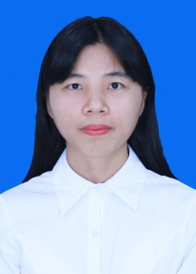
 | 出生年月 | 1997年11月 | 政治面貌 | 中共预备党员 | 籍 贯 | 广西贵港市
 | 在校期间任职情况 |  | 公共管理学社宣传部副部长、  班级宣传委员、团支书
教育  背景 | 专 业 | 行政管理专业 |  |  | 毕业年月 | 2020年6月
 | 学历、学位 | 本科学历 管理学学位 |  |  | 外语语种 | 英语
 | 外语水平 | 英语四级409分 |  |  | 计算机水平 | 计算机一级
通讯地址 |  | 广西民族师范学院 |  |  | 邮 编 | 532200
电子邮箱 |  | 1808857730@qq. com |  |  | 电 话 | 17377589279
专长 | 摄影、阅读、跑步
在校  期间  获得  奖励 | 2017年：荣获国家励志奖学金和校级优秀奖学金、学习总分奖、院级“十佳工作人员”、计算机一级合格证书、普通话二级乙等证书。  2018年：荣获2018年全国大学生英语竞赛优秀奖、市级优秀工作者、校级优秀志愿者、两次院级优秀学生干部、第一届“公务员制度知识竞赛”校级三等奖、院级第一届“中国党政机关及行政区域测试大赛”三等奖。  2019年：荣获校级优秀学生干部、校级优秀共青团员、院级优秀学生评委、 “党史校史”知识竞赛院级特等奖、“党团史知识竞赛”院级二等奖、2019年全国大学生英语竞赛优秀奖。
在校  期间  社会  实践  情况 | 一、2017年7月，参加广西“青年志愿者彩虹桥行动”暑假服务活动，作为志愿者，我在司法所整理调解、社区矫正等材料，录入信息，参与调解等。  二、2018年7月，参加大学生暑期“三下乡”社会实践活动，陪伴贫困儿童：与他们玩游戏、制作美食、画画、发礼品等。  三、2018年9月，在民族数码快印店兼职半年，学会了打印、复印、调格式等  四、2019年5月28日，参加“社工童成长，欢乐度六一”主题慰问活动，给小朋友们送去慰问品，一起欢度六一。
综合素质评价 | 学院盖章： 年 月 日
学校  推荐  意见 | 盖章： 年 月 日
备注：学业成绩请以学校教务处签章的成绩单为准（附背面）。
承诺：本人承诺该表所填内容真实、准确。如有不真实、不准确，本人愿意承担由此
而产生的后果。
毕业生签名（手写）：
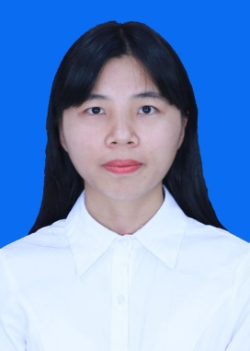
2017年：荣获国家励志奖学金和校级优秀奖学金、学习总分奖、院级“十佳工作人员”、计算机一级合格证书、普通话二级乙等证书。
2018年：荣获2018年全国大学生英语竞赛优秀奖、市级优秀工作者、校级优秀志愿者、两次院级优秀学生干部、第一届“公务员制度知识竞赛”校级三等奖、院级第一届“中国党政机关及行政区域测试大赛”三等奖。
2019年：荣获校级优秀学生干部、校级优秀共青团员、院级优秀学生评委、 “党史校史”知识竞赛院级特等奖、“党团史知识竞赛”院级二等奖、2019年全国大学生英语竞赛优秀奖。
2016年9月—2018年6月 公共管理学社 宣传部副部长
- 负责学社活动宣传，学社精神宣传，设计和制作海报、视频等下次物品。
- 摄影。管理学社微博、微信等官方网络平台。
2018年6月—2019年6月 行政管理161班 宣传委员
- 负责拍照、写会议记录和新闻稿等宣传工作。
- 负责更新班级微信公众号、易班动态。宣传班级活动。
2018年5月—2019年6月 社会工作协会 发起人之一、项目部成员
- 制定游戏环节，负责活动的具体执行，协调各部门工作，维护秩序。
2018年9月—2019年5月 民族数码快印 店员（兼职）
- 打印，复印，调格式等
2019年6月—2020年6月 行政管理161班 团支书
- 认真完成党支部和团委交给的各项工作，组织开展团建活动。
- 积极带领青年团员及团干部履行团支部职责，等等。
2016.09—2020.06 广西民族师范学院 行政管理专业 本科学历
主修课程：管理学、行政学、政治学、公共经济学、社会学、电子政务教程、公共政策导论、社会调查研究方法、法学概论、行政法与行政诉讼法学、公共事业管理概论、公共部门人力资源开发与管理、组织行为学
2017年7月至2017年8月 广西“青年志愿者彩虹桥行动”暑假服务活动 志愿者
- 整理调解、社区矫正等材料，录入信息，参与调解，等等。
2018年7月 大学生暑期“三下乡”社会实践活动 志愿者
- 陪伴贫困儿童：玩游戏、制作美食、画画、发礼品等。
2019年5月28日 “社工童成长，欢乐度六一”主题慰问活动 志愿者
- 与小朋友们欢度六一：表演才艺、抽奖发礼品
本人性格乐观开朗，待人友好，为人诚实谦虚。学习刻苦认真，成绩优秀，名列前茅。工作勤奋，认真负责，能吃苦耐劳，尽职尽责，有耐心。兴趣广泛，适应力强，勇于迎接挑战。
自我评价
语言技能：英语四级409分，普通话二级乙等。
专业技能：熟练word、excel、PPT等操作
技能评价
求职意向
求职意向：行政助理
工作地点：南宁
期望薪资：面谈
求职状态：目前正在找工作

个人信息
出生日期：1997年11月
所在地：广西崇左市
电话：17377589279
邮箱：1808857730@qq.com
荣誉奖励 Awards
校外实践 Practice
校内实践 Practice

2020届应届大学本科毕业生
求职人：翚晓莹
教育背景 Education

广西民族师范学院学生成绩单
学期 | 课程名称 | 分数 | 学期 | 课程名称 | 分数
20162 | 大学英语I | 82.0 | 20172 | 办公自动化 | 78.0
20162 | 法学概论 | 74.0 | 20172 | 保健推拿 | 86.0
20162 | 高等数学 | 89.0 | 20172 | 城市管理学 | 82.0
20162 | 管理学原理 | 81.0 | 20172 | 大学英语III | 83.0
20162 | 民族理论与政策 | 94.0 | 20172 | 计算机辅助设计 | 86.0
20162 | 思想道德修养与法律基础 | 82.0 | 20172 | 毛泽东思想和中国特色社会主义理论体系概论I | 85.0
20162 | 体育III | 76.0 | 20172 | 马克思主义基本原理概论 | 88.0
20162 | 政治学原理 | 86.0 | 20172 | 人力资源管理 | 81.0
20162 | 职业生涯规划 | 85.0 | 20172 | 体育（2017秋） | 92.0
20171 | 创业管理实战 | 97.0 | 20172 | 新闻采访与写作实务 | 81.0
20171 | 大学生创业导论 | 97.0 | 20172 | 行政管理学 | 81.0
20171 | 大学英语II | 90.0 | 20172 | 中医美容学 | 90.0
20171 | 公共事业管理 | 80.0 | 20181 | 大学生心理健康指导 | 88.0
20171 | 国防军事理论 | 82.0 | 20181 | 大学英语IV | 65.2
20171 | 计算机文化基础 | 94.0 | 20181 | 公共管理学 | 87.0
20171 | 经济学原理 | 82.0 | 20181 | 公共政策分析 | 88.0
20171 | 体育（2017春） | 83.0 | 20181 | 社会学 | 93.0
20171 | 形势与政策（含廉洁教育、安全教育） | 83.0 | 20181 | 毛泽东思想和中国特色社会主义理论体系概论II | 85.0
20171 | 中国近现代史纲要 | 80.0 | 20181 | 摄影基础 | 100.0
20171 | 组织行为学 | 86.0 | 20181 | 体育（2018春） | 91.0
20171 | 作物栽培 | 89.0 | 20181 | 新闻摄影与摄像实务 | 87.0
 |  |  | 20181 | 应用文写作 | 84.0
20182 | 公共经济学 | 93.0
20182 | 公共人力资源管理 | 89.0
20182 | 秘书学与秘书实务 | 82.0
20182 | 人员素质测评 | 83.0
20182 | 社会工作与管理 | 70.0
20182 | 行政法与行政诉讼法 | 90.0
20182 | 中国政府与政治 | 86.0

证明材料
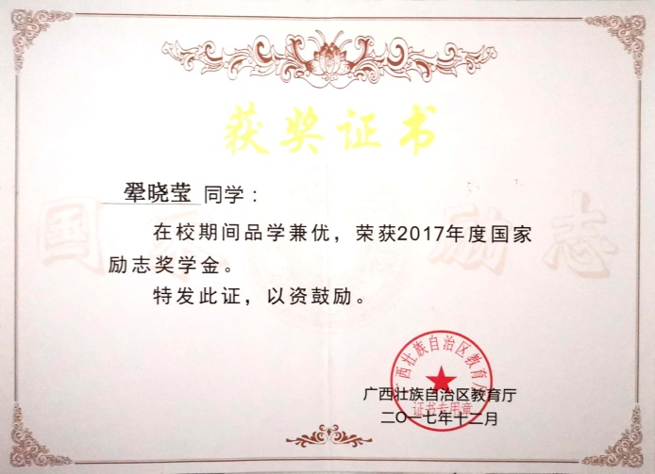  国家励志奖学金 | 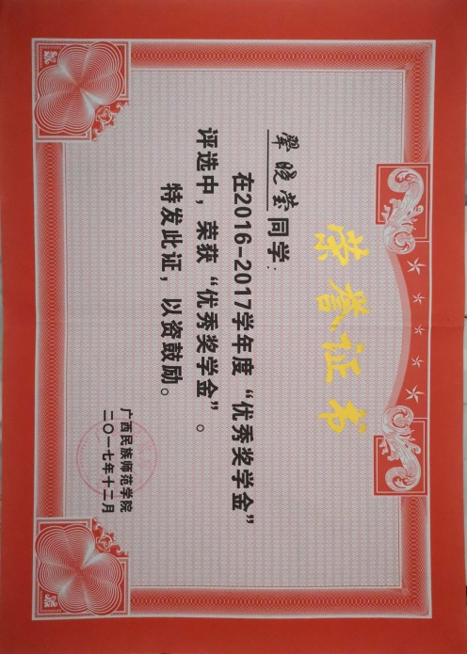  优秀奖学金
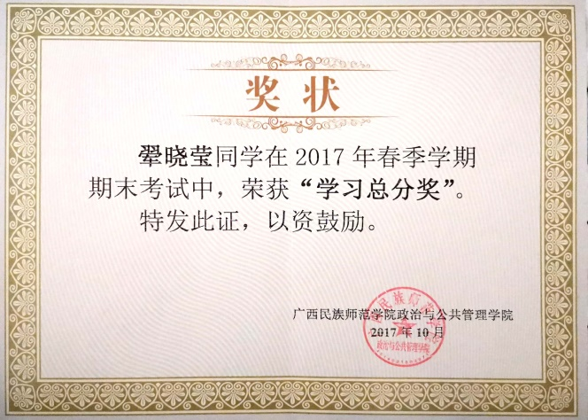  学习总分奖 | 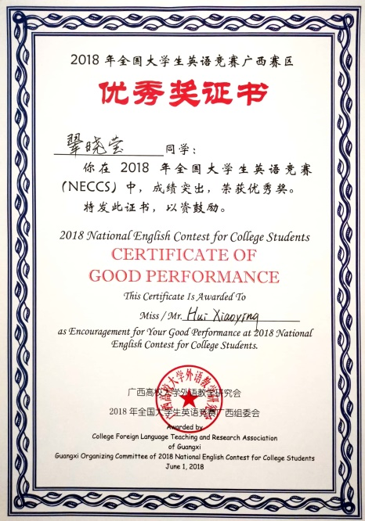  全国大学生英语竞赛优秀奖
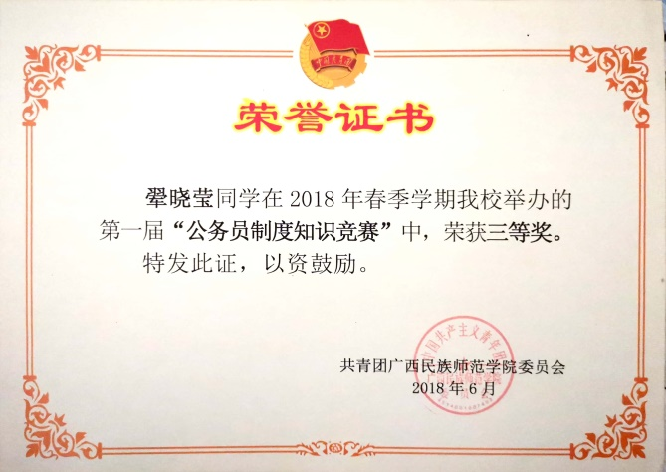  公务员制度知识竞赛三等奖 | 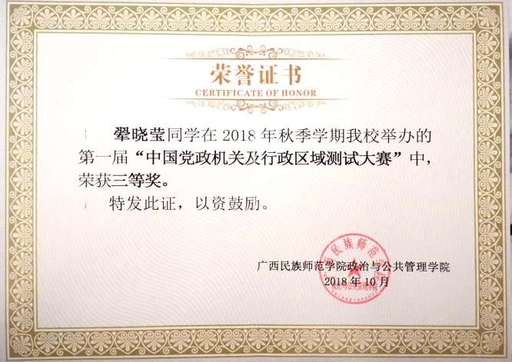  中国党政机关及行政区域测试大赛三等奖
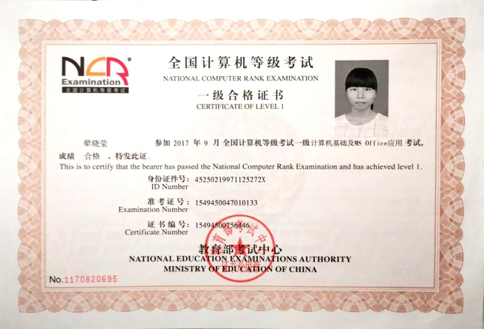  计算机一级合格证书 | 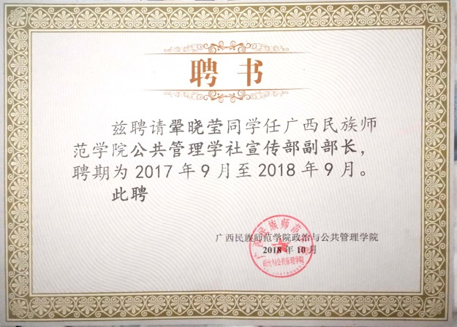  公共管理学社宣传部副部长

证明材料
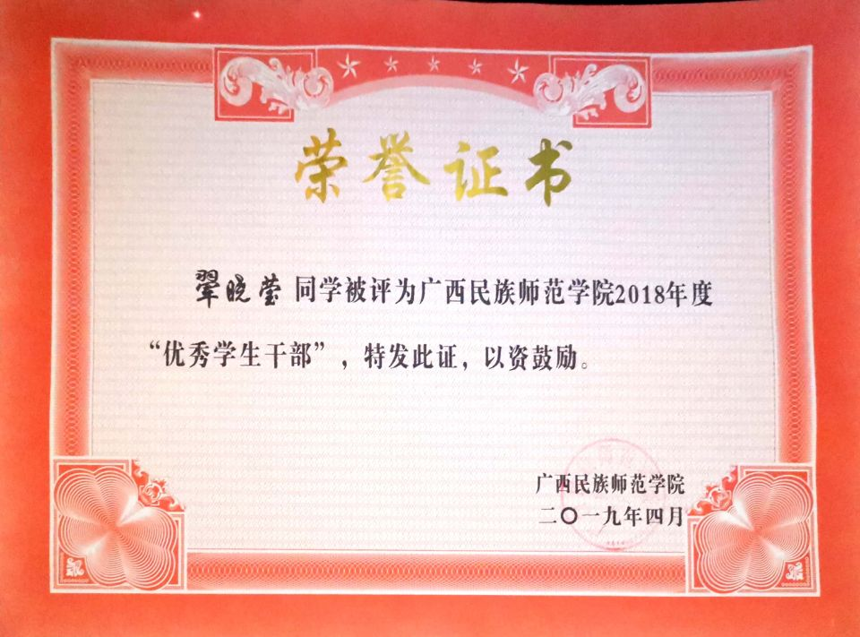  校级优秀学生干部 | 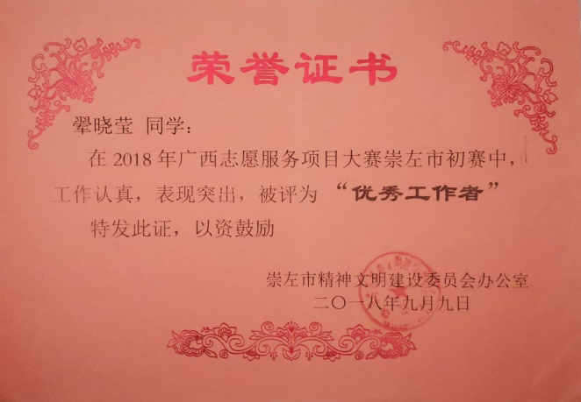  市级优秀工作者
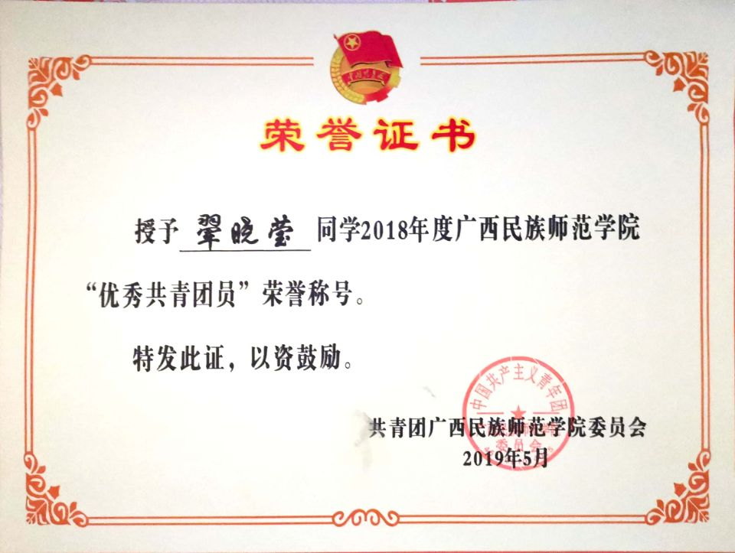  校级优秀共青团员 | 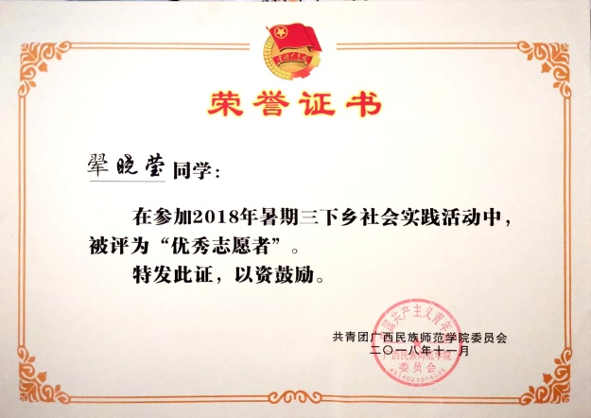  校级优秀志愿者
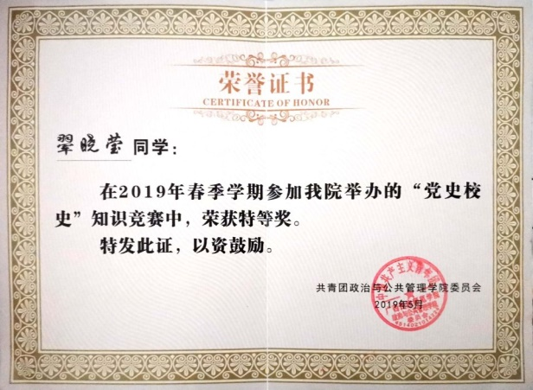  “党史校史”知识竞赛院级特等奖 | 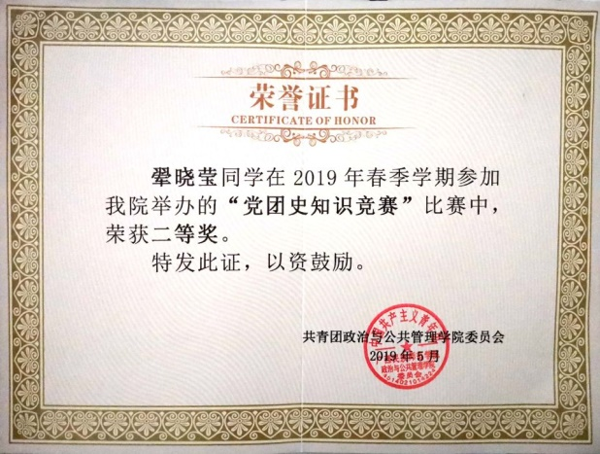  “党团史知识竞赛”院级二等奖
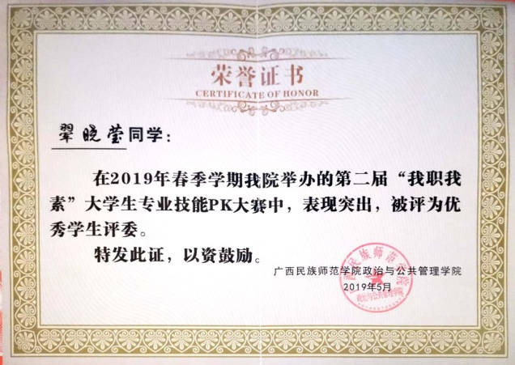  院级优秀学生评委 | 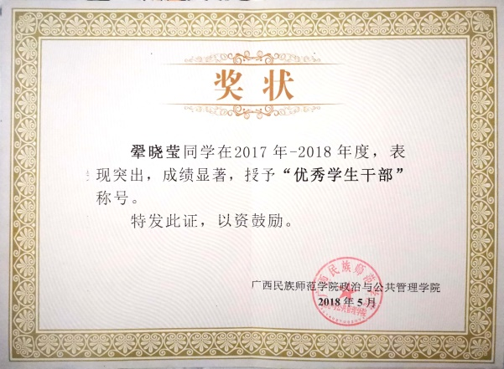  院级优秀学生干部
感谢查阅
期待您的回复

